자료배포 | 2018.07.25
보도요청 | 배포 이후
문의 | 한승우 팀장 T: 02 410 9056  장은령 대리 T: 02 410 0411  김지윤 주임 T: 02 410 8706 | Email:  pa@hanmi.co.kr

한미약품, 김아랑의 아빠 사랑 담은 ‘나인나인’ CF 현장 공개
<국내 최다 28가지 성분 종합영양제>

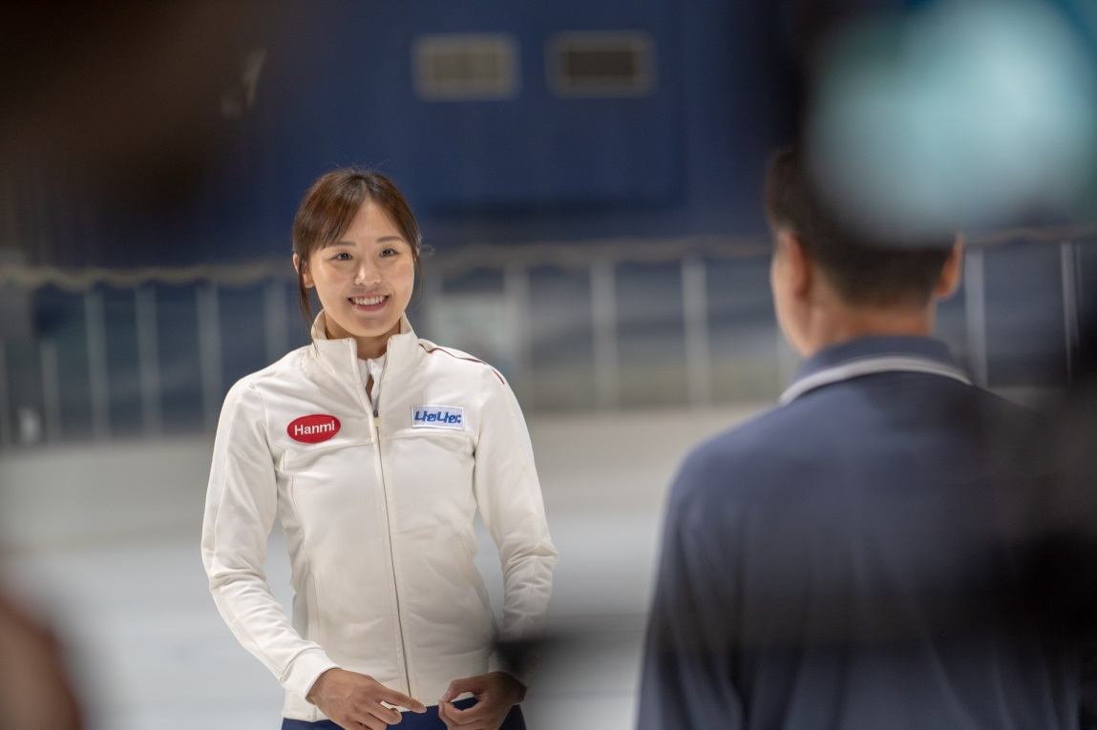

<사진> 나인나인 CF를 촬영 중인 김아랑 선수(左)가 사랑스런 눈빛으로 아빠를 바라보고 있다.

“아빠, 사랑해요. 아빠 건강은 이제 제가 챙길께요”

한미약품 모델 김아랑 선수의 사랑스런 목소리가 고양 아이스링크를 가득 메웠다.

한미약품(대표이사 우종수·권세창)은 최근 촬영을 마친 한국인 맞춤 종합영양제 ‘나인나인’ TV CF 촬영 현장을 회사 공식 SNS(페이스북, 인스타그램)를 통해 공개했다.

공개된 사진과 영상에서는 김아랑 선수의 나인나인 광고 촬영 현장 비하인드 스토리와 아버지와 함께 한 인터뷰 장면 등이 담겨있다.

이 날 촬영 현장에서 김아랑 선수는 밝은 얼굴로 주위에 긍정 에너지를 불어넣으며 아버지와 함께 다정한 포즈를 취해 훈훈한 분위기를 자아냈다. 김아랑 선수는 새벽까지 이어진 촬영에도 힘들어하는 기색 없이 아버지를 살뜰히 챙기며 보는 이들마저 미소를 짓게 했다는 후문이다.

보다 많은 나인나인 CF 촬영현장 사진 및 영상은 한미약품 공식 SNS 채널인 인스타그램(@hanmipharmpr)과 페이스북(www.facebook.com/hanmistory) 등에서 확인할 수 있다. 나인나인 TV CF는 9월 중 방영 예정이다.

나인나인은 한국인에게 필요한 28가지 영양 성분이 함유된 종합비타민으로 육체피로 회복, 병중∙병후 비타민 공급, 눈∙뼈 건강 등에 도움을 준다. 비타민 13종, 미네랄 12종이 함유됐으며, 한국인에게 부족한 비타민D 성분도 대폭 강화됐다. 또, 생리활성 성분인 콜린타르타르산염, 오로트산수화물, 우르소데옥시콜산 3종도 함유됐다.

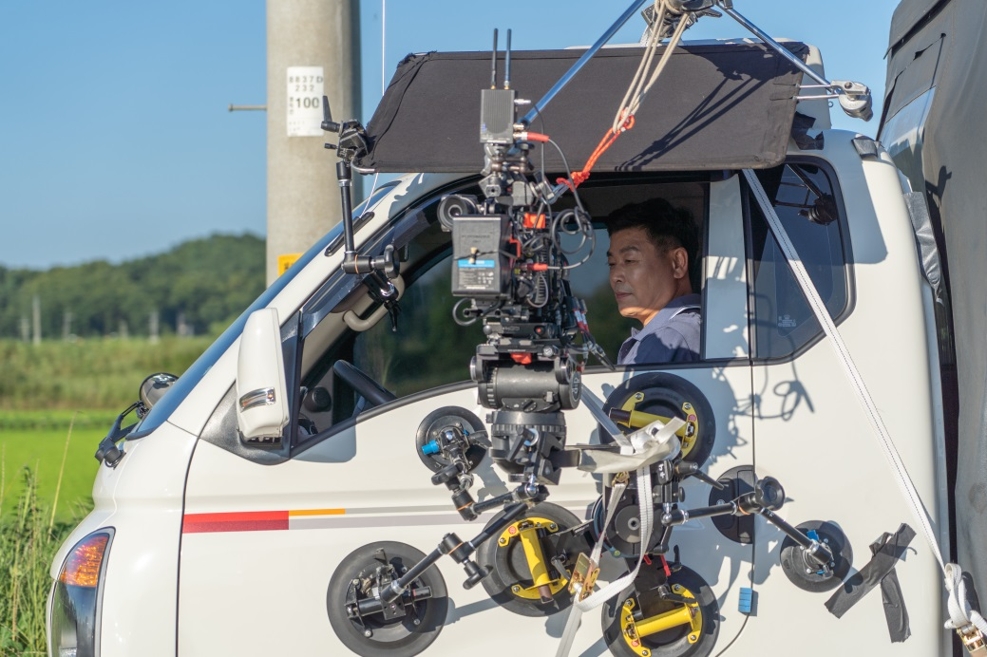

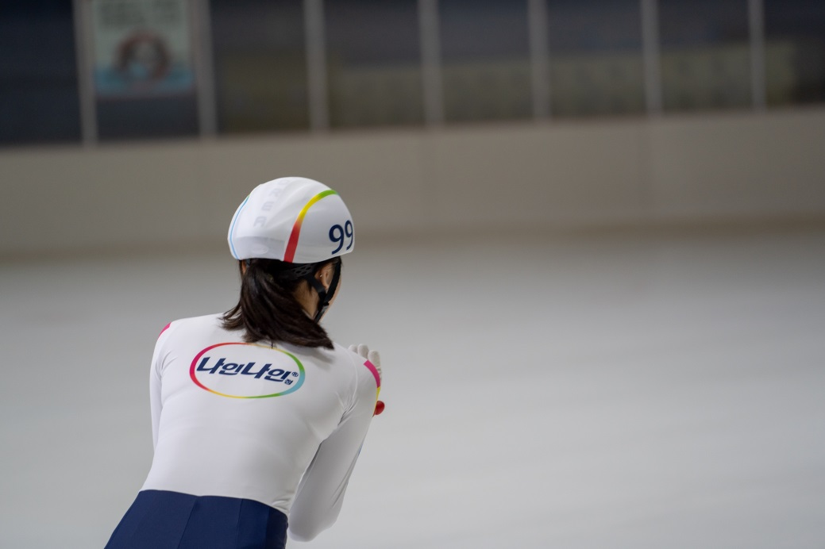

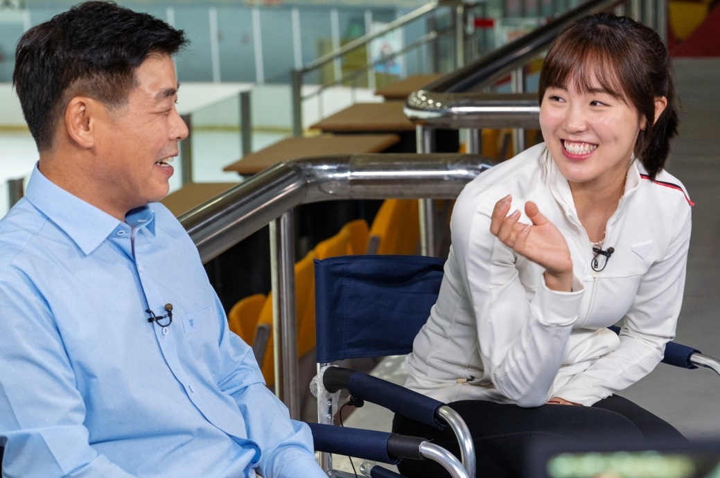



<끝>

